GUÍA FORMATIVA DE EDUCACIÓN CIUDADANA

Cursos | Semana de trabajo
3º Medio D-E | Desde el 02 al 06 de Noviembre.
Objetivo Priorizado | Habilidades
OA4: Evaluar las relaciones entre el Estado y el mercado, considerando temas como sueldos justos, productividad, carga tributaria, comercio justo, probidad, desarrollo sustentable, riqueza y pobreza. | Conocer, Aplicar, Analizar, Fundamentar y Evaluar
Contenido | Correo Electrónico y Horario de Atención
Funcionamiento de la Economía y el Mercado. | mparraguez@sanfernandocollege.cl

- EL PROBLEMA ECONÓMICO
La economía es la disciplina que estudia la forma en que se administra la relación entre nuestras necesidades ilimitadas y los recursos con que contamos para satisfacerlas. En otras palabras, estudia cómo las personas estamos constantemente tomando decisiones en nuestra vida cotidiana.

El problema económico afecta a las personas, las familias, las empresas y los Estados. Requerimos muchas cosas para vivir y desarrollarnos, y a medida que vamos satisfaciendo nuestras necesidades van surgiendo nuevas. Pero no podemos obtener todo lo que deseamos, porque los recursos son limitados.

Tengamos más o menos recursos, estos nunca son infinitos. Asimismo, el tiempo es otra limitante que nos restringe a todos por igual, ya que debemos escoger qué hacemos en el tiempo del que disponemos. Esto nos introduce a un concepto central en economía: la escasez.
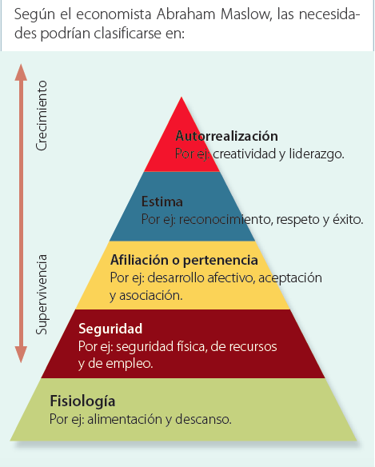
- La escasez: La esencia del problema económico se encuentra en la escasez. Los especialistas coinciden en definirla como la contradicción entre necesidades ilimitadas y recursos limitados. En este sentido, todas las sociedades tienen recursos limitados y, por lo tanto, no pueden producir todos los bienes y servicios que las personas demandan. La escasez obliga a elegir cómo distribuir los recursos que son siempre escasos. La escasez de un bien o servicio es relativa, ya que está dada por distintos factores y depende de las necesidades de las personas.

- Las necesidades: Los seres humanos tenemos distintas necesidades, como la alimentación, la vivienda, el vestuario, la recreación o la educación. En este sentido, las necesidades son múltiples e ilimitadas. Los economistas han propuesto distintas maneras de clasificarlas, las que dependen en gran medida del contexto cultural de los individuos y las sociedades (por ejemplo: individuales o sociales; primarias o secundarias; o referidas al ámbito que satisfacen, como se observa en la pirámide de Maslow).
En este contexto de necesidades ilimitadas y recursos escasos, es inevitable tomar decisiones y jerarquizar qué necesidades satisfacer y en qué orden, según los recursos disponibles y otros factores como el ingreso, el tiempo, el estilo de vida, la edad, entre otros.

- LA PRODUCCIÓN DE BIENES Y SERVICIOS

- Los bienes: Son los objetos tangibles o elementos que permiten satisfacer necesidades o utilizarlos como intermediarios para la producción de otro bien. La mayoría de los bienes tiene un valor económico, ya que para producirlos se requiere utilizar recursos o factores productivos que son limitados. Además, como las necesidades son ilimitadas, no todas quedan satisfechas, por lo que los bienes económicos son siempre escasos. Cuando el bien no posee dueño ni precio, no requiere de un proceso productivo para obtenerlo y es abundante, se considera un bien libre; por ejemplo, el aire o el agua del mar. Los bienes libres deben ser protegidos para asegurar su disponibilidad.

- Los servicios: Se refiere a las prestaciones humanas que permiten satisfacer necesidades económicas de otros. La mayoría de los servicios son intangibles y tienen un valor económico. Pueden implicar actividades realizadas sobre productos tangibles (como la reparación de un electrodoméstico) o la entrega de un producto intangible (como la educación), entre otros.

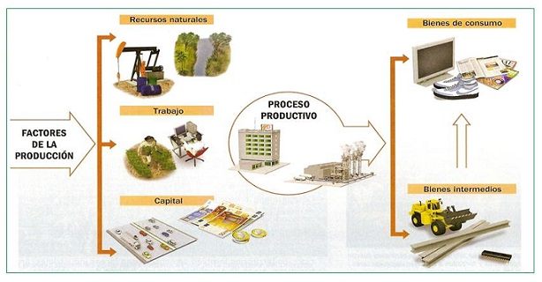
- Los factores productivos: Son aquellos recursos que se utilizan en la producción de bienes y servicios. Entre ellos podemos encontrar la tierra, que se refiere al conjunto de recursos naturales empleados en el proceso de producción; el trabajo, que son las actividades humanas que se dedican a producir a cambio de un salario; y el capital, que corresponde al conjunto de bienes que se utilizan para producir otros bienes (pueden ser físicos, como maquinarias y tecnología, o humanos, que serían las capacidades, habilidades y conocimientos de las personas). No obstante, actualmente también se puede considerar como un cuarto factor productivo la iniciativa empresarial, la cual se entiende como la capacidad de organizar, dirigir y gestionar los factores anteriores.

- AGENTES Y RELACIONES ECONÓMICAS: LOS AGENTES ECONÓMICOS
En las actividades de producción, distribución y consumo intervienen tres tipos de agentes económicos, que influyen unos sobre otros:

- Las familias o economías domésticas: Cumplen dos funciones esenciales. Por un lado, proveen a las empresas de trabajo a cambio de una remuneración, por lo que participan en la producción de bienes y en la prestación de servicios. Por otro, consumen bienes y servicios para satisfacer sus necesidades. A su vez, deben pagar impuestos al Estado.
- Las empresas: Su función principal es la producción de bienes y servicios. Para realizar sus actividades, requieren de los factores productivos: el trabajo que entregan las familias a cambio de una remuneración; la tierra y los insumos necesarios para el proceso productivo, y el capital suficiente para producir, distribuir y vender los bienes y servicios. También deben pagar impuestos al Estado.
- Estado o sector público: Su presencia permite distinguir entre el sector privado y el sector público. No obstante, su actividad es diversa, ya que apoya la producción, incentiva la actividad del sector privado, crea empresas en sectores estratégicos, presta servicios públicos y controla el proceso económico, entre otros aspectos.
